LAPORAN PRAKTIKUM INTERNET OF THINGS (IoT)

Fakultas Vokasi, Universitas Brawijaya

**Praktik Simulasi Sensor Jarak (Ultrasonic)**

**Tugas minggu 4**



*Afi Kristiani*

*Fakultas Vokasi, Universitas Brawijaya*

*Email :* [*afikristianii@gmail.com*](mailto:afikristianii@gmail.com)

**Abstrak**

Praktikum ini dilakukan untuk memenuhi tugas praktik mingguan matkul Internet Of Things. Pada materi minggu ke 4 ini membahas tentang Simulasi Sensor Jarak (Ultrasonic). yang bertujuan untuk memperkenalkan prinsip kerja sensor ultrasonik dalam mendeteksi jarak dengan menggunakan gelombang suara. Melalui simulasi ini, mahasiswa belajar cara mengintegrasikan sensor dengan mikrokontroler serta menerapkan algoritma pengolahan data untuk menghasilkan pengukuran yang akurat.

*Keyword : Sensor Jarak, Ultrasonic, IoT,Sensor*

1. **Pendahuluan** 
   1. **Latar Belakang**

Dalam era digital yang semakin maju, penerapan Internet of Things (IoT) menjadi salah satu aspek penting dalam inovasi teknologi. IoT memungkinkan berbagai perangkat untuk terhubung dan saling berkomunikasi, sehingga menciptakan sistem yang cerdas dan responsif terhadap lingkungan. Salah satu komponen vital dalam ekosistem IoT adalah sensor, yang berperan dalam mengumpulkan data dari lingkungan secara real-time. Praktikum ini difokuskan pada simulasi sensor jarak menggunakan sensor ultrasonik, di mana teknologi ini memanfaatkan gelombang suara untuk mendeteksi dan mengukur jarak suatu objek. Melalui kegiatan praktikum ini, mahasiswa tidak hanya mempelajari teori dasar mengenai sensor ultrasonik, tetapi juga mendapatkan pengalaman langsung dalam mengintegrasikan sensor dengan mikrokontroler serta menerapkan algoritma pengolahan data.

1. **Tujuan Eksperimen**

Tujuan eksperimen ini adalah untuk memberikan pemahaman yang mendalam mengenai konsep dan penerapan sensor ultrasonik dalam sistem Internet of Things. Eksperimen ini dirancang agar mahasiswa dapat mengobservasi secara langsung cara kerja sensor ultrasonik dalam mengukur jarak melalui gelombang suara serta mengintegrasikannya dengan mikrokontroler untuk pengolahan data yang akurat dan real-time.

1. **Metodologi**
   1. **Alat dan Bahan**
2. Laptop
3. Internet
   1. **Langkah Implementasi**
4. Buat diagram di web wokwi.com

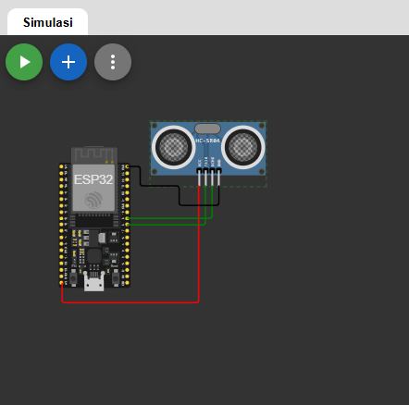

1. Setelah itu buka Vscode dan buat new project di platformIO IDE

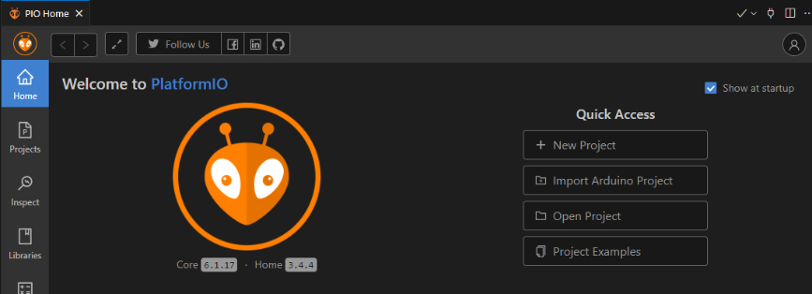

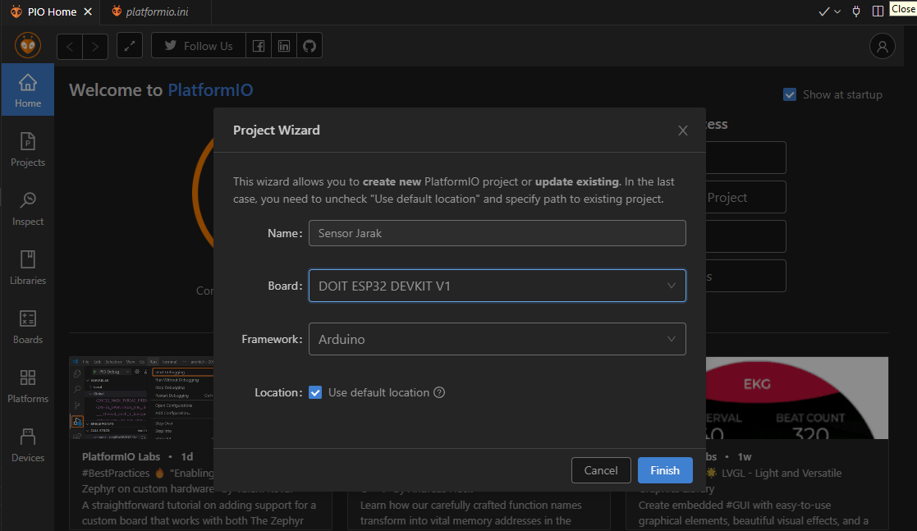

1. Kemudian tambahkan code C++ pada file main.cpp

#include <Arduino.h>

const int trigPin = 5;

const int echoPin = 13;

//define sound speed in cm/uS

#define SOUND_SPEED 0.034

#define CM_TO_INCH 0.393701

long duration;

float distanceCm;

float distanceInch;

void setup() {

 Serial.begin(115200); // Starts the serial communication

 pinMode(trigPin, OUTPUT); // Sets the trigPin as an Output

 pinMode(echoPin, INPUT); // Sets the echoPin as an Input

}

void loop() {

 // Clears the trigPin

 digitalWrite(trigPin, LOW);

 delayMicroseconds(2);

 // Sets the trigPin on HIGH state for 10 micro seconds

 digitalWrite(trigPin, HIGH);

 delayMicroseconds(10);

 digitalWrite(trigPin, LOW);

  // Reads the echoPin, returns the sound wave travel time in microseconds

 duration = pulseIn(echoPin, HIGH);

  // Calculate the distance

 distanceCm = duration * SOUND_SPEED/2;

  // Convert to inches

 distanceInch = distanceCm * CM_TO_INCH;

  // Prints the distance in the Serial Monitor

 Serial.print("Distance (cm): ");

 Serial.println(distanceCm);

 // Serial.print("Distance (inch): ");

 // Serial.println(distanceInch);

  delay(1000);

}

1. 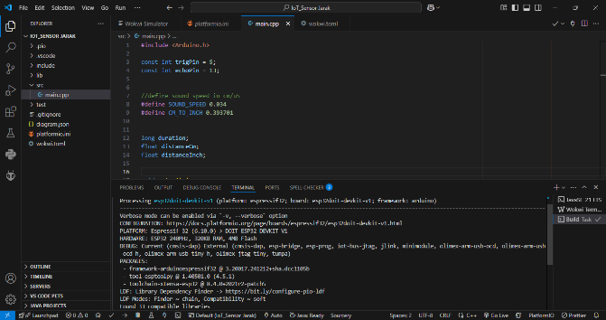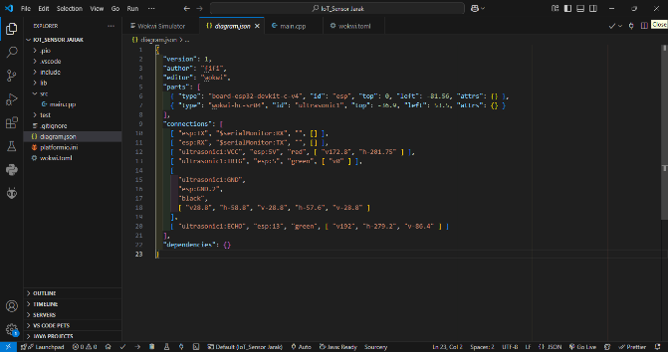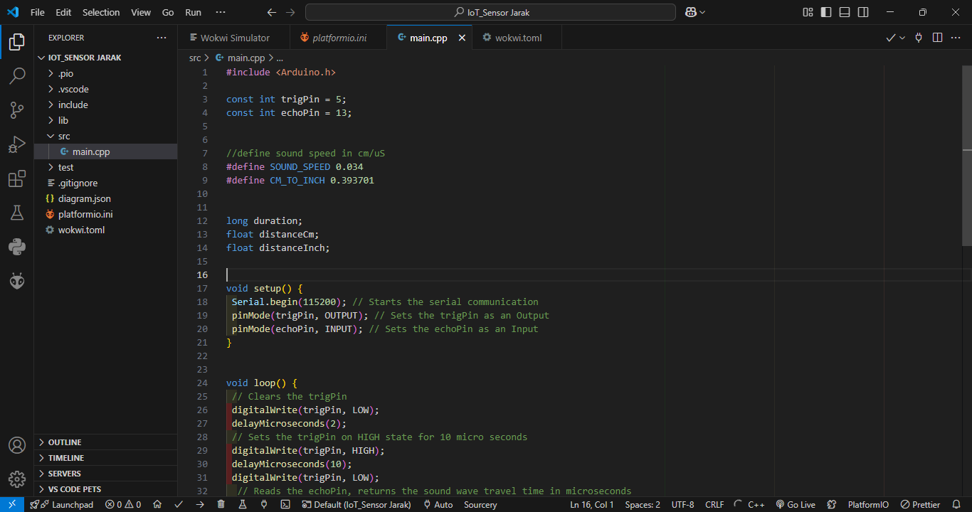Kemudian lakukan compiling
2. Copy paste diagram,json pada web wokwi.com ke Vscode

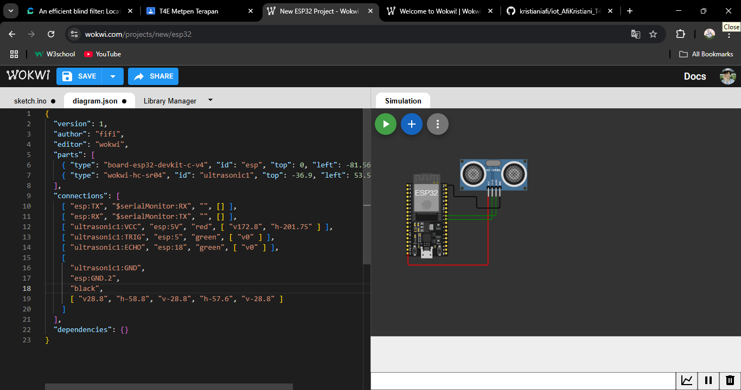

1. 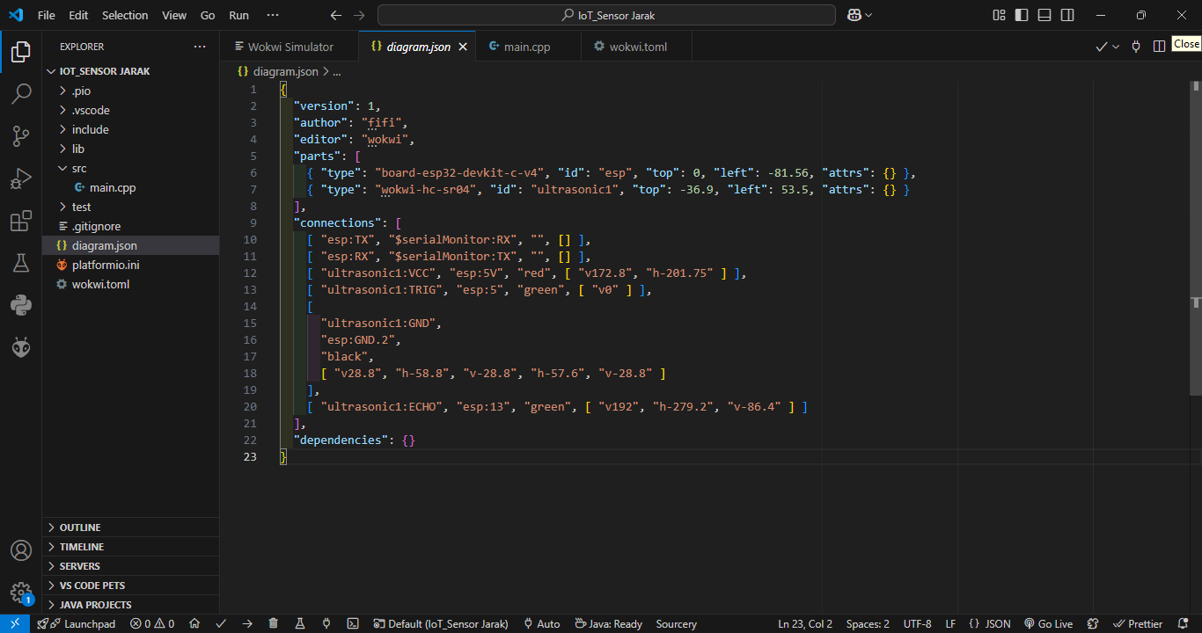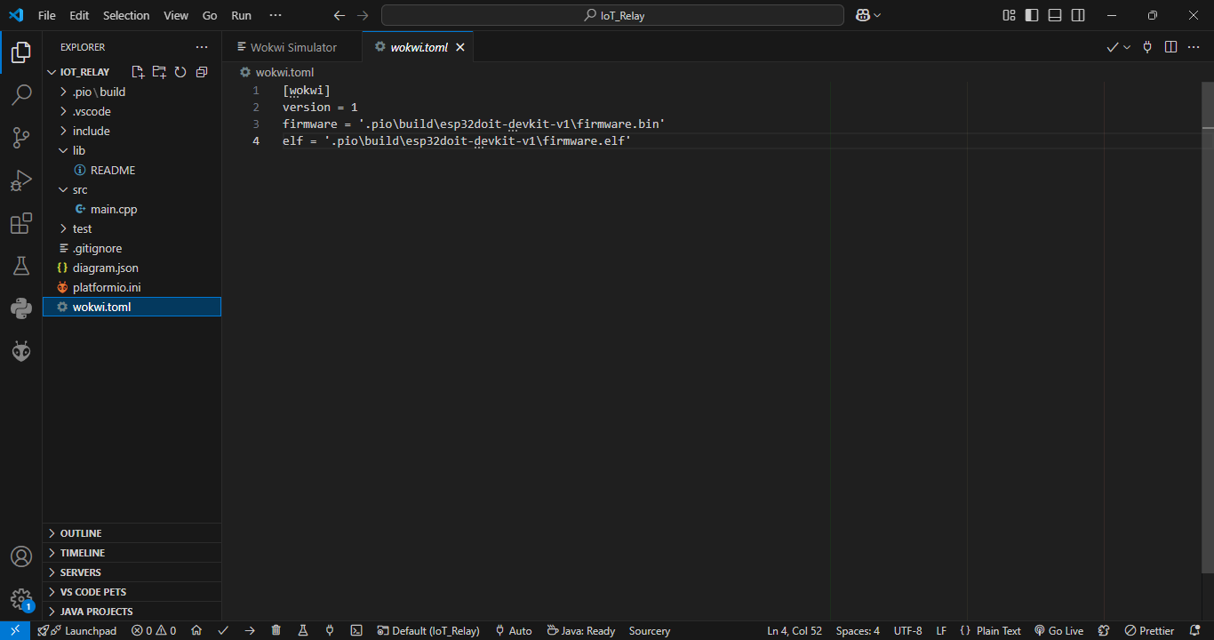Kemudian tambahkan file wokwi.toml dan tambahkan copy paste file firmware.bin dan firmware.elf
2. Setelah itu open file diagram.json dan klik start

